# Rodar APP

**Objetivos**

Rodar a APP:

– Converter PDF para português

– Converter PDF traduzido para Excel

– Converter Excel par Forms

**Tarefa 1: Converter PDF para português**

1. No Explorador de Arquivos abra Documentos
2. Clique com o botão direito do mouse, Mostrar mais opções, Open Git Bash hare
3. Com o terminal do git aberto digite :   
   git clone <https://github.com/euumarcel0/Terraform-API.git>  
   e pressione Enter  
     
   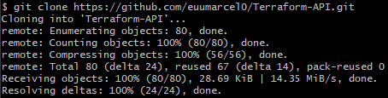

Vai ser criado uma pasta chamada “Terraform-API” acesse ela

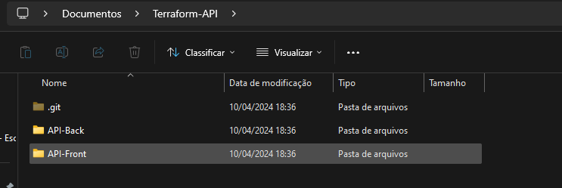

Clique com o botão direito em qualquer lugar vazio da pasta, Mostrar mais opções e clique Abrir com o code

**Tarefa 2: Converter PDF traduzido para Excel**

1. Assim que abrir o vscode na pasta abra o arquivo appExcel.py

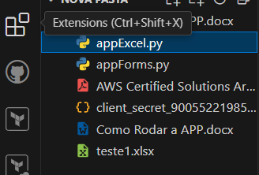

1. Vamos alterar a linha 63 e 64

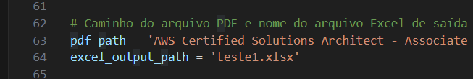

Linha 63: Define o arquivo que será convertido   
Linha 64: Define o nome da saída do Excel

1. No terminal vamos dar o comando :   
   Vamos rodar a APP

Comando : python.exe .\appExcel.py



1. O app vai salvar o Excel na pasta atual



**Tarefa 3: Converter Excel par Forms**

1. Abrir o link no navegador: <https://console.cloud.google.com/welcome?hl=en-au&project=subtle-torus-421513>
2. Vamos criar um novo projeto   
     
   Clique em :   
   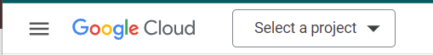
3. Clique em novo projeto:   
     
   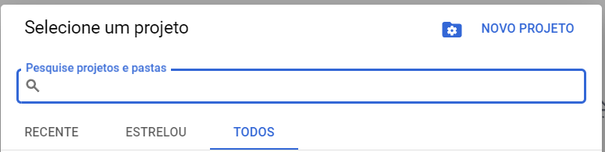
4. Defina o nome do seu projeto:  
     
   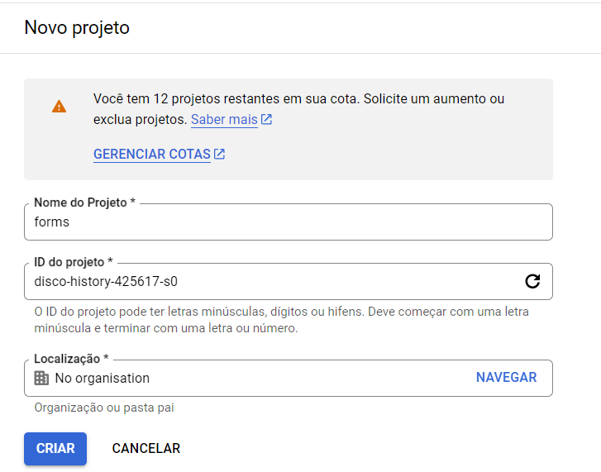
5. Aguarde a notificação   
     
   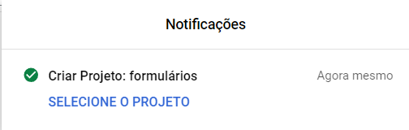
6. Após a notificação clique em select a Project e selecione o projeto criado   
     
   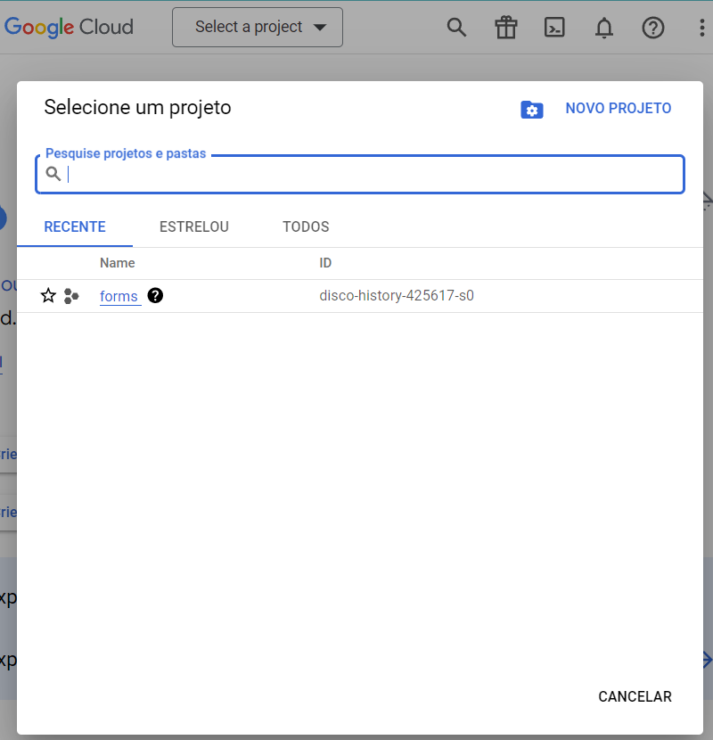
7. Clique no menu de navegação no canto superior esquerdo, em seguida sobreponha o nome API e serviços e clique em Biblioteca   
     
   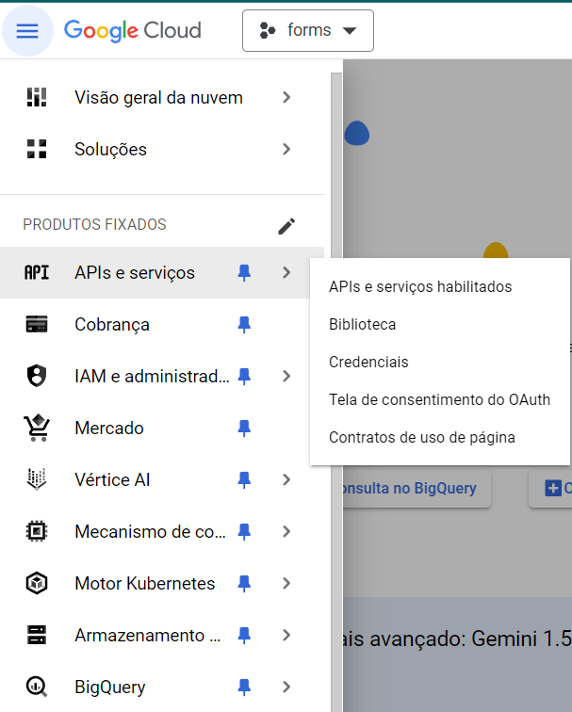
8. Procure por API de formulários Google ( Google Forms API ) e clique nele   
     
   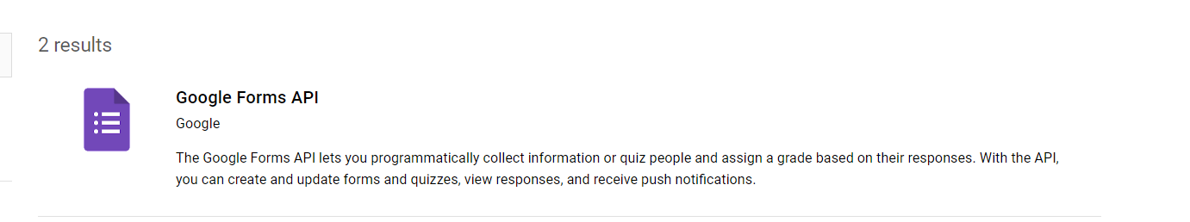
9. Agora vamos clicar em Enable  
     
   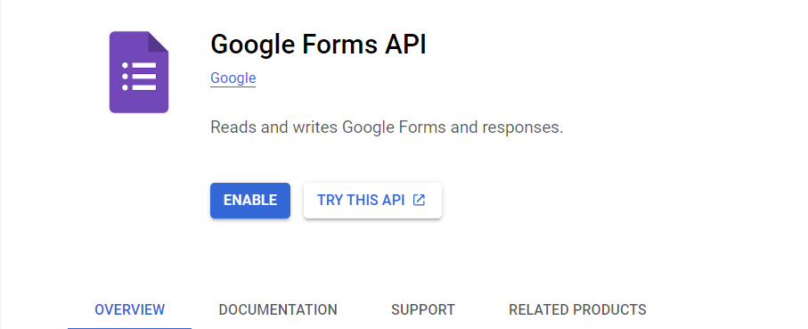
10. Em seguida vamos clicar novamente no menu de navegação, em seguida sobreponha o nome API e serviços e clique em Credenciais  
      
      
    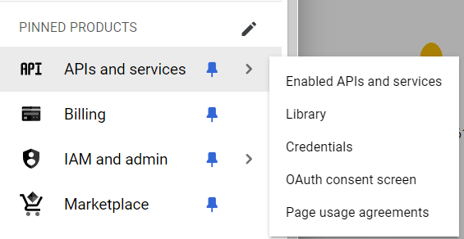
11. Clique em Criar credenciais   
      
    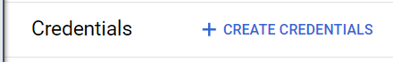
12. Vamos selecionar ID do cliente OAuth  
      
    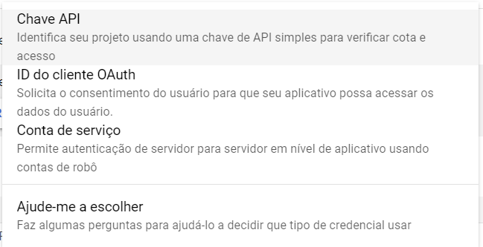
13. Clique em Configurar Tela de Consentimento   
      
    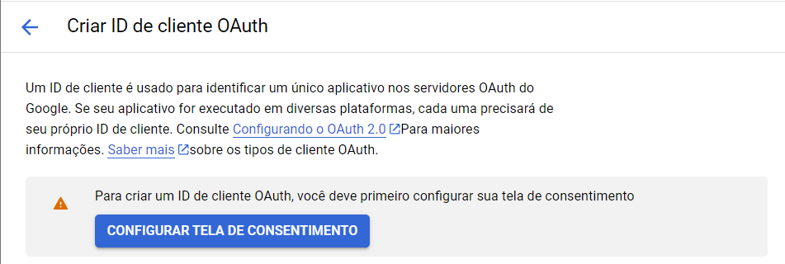
14. Vamos colocar como Externo e Clicar em criar   
      
    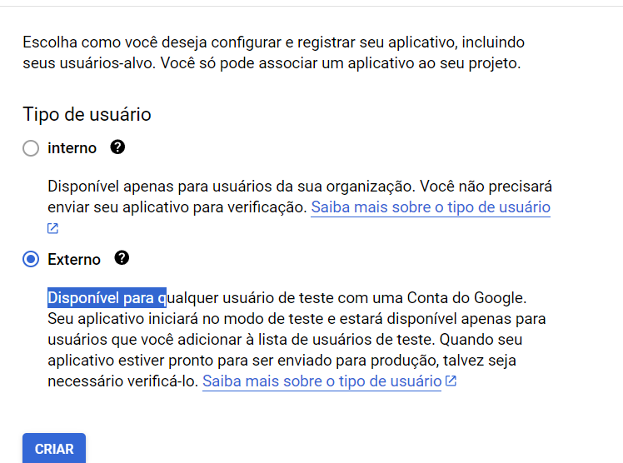
15. Vamos nomear o APP e definir o email de suporte   
      
    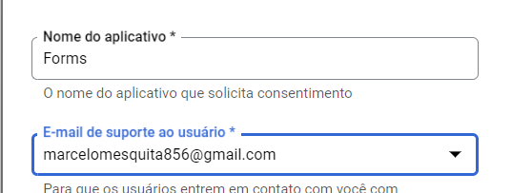
16. Defina o E-mail em seguida clique em Salve e Continue   
      
    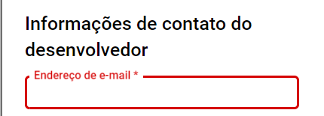  
      
    
17. Na página seguintes pule e clicando em Salve e Continue   
      
    
18. Em seguida vamos clicar novamente no menu de navegação, em seguida sobreponha o nome API e serviços e clique em Credenciais  
      
      
    
19. Clique em Criar credenciais   
      
    
20. Vamos selecionar ID do cliente OAuth  
      
    
21. Vamos definir como Aplicativo Desktop  
      
    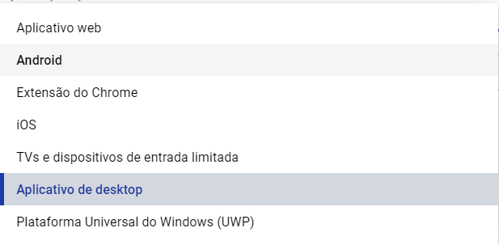
22. Deixe o resto padrão e clique em Criar, após isso vai abrir a tela de credenciais  
      
    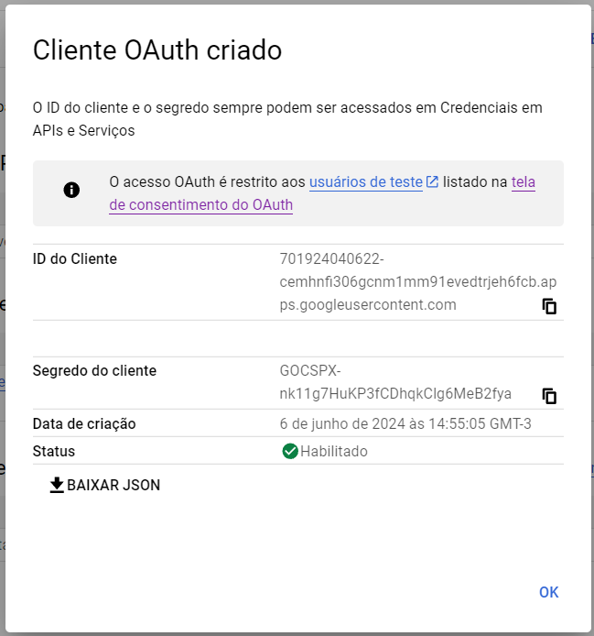
23. Vamos clicar em Baixar JSON em seguida em OK   
      
    
24. Agora volte no menu de navegação, em seguida sobreponha o nome API e serviços e clique em Tela de consentimento do 0Auth  
      
    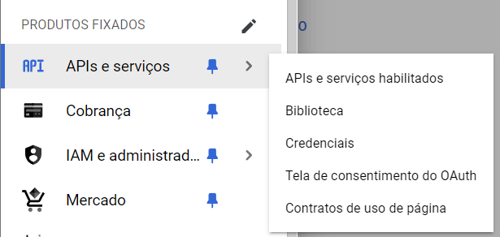
25. Clique em Publicar Aplicativo em seguida em Confirme  
      
    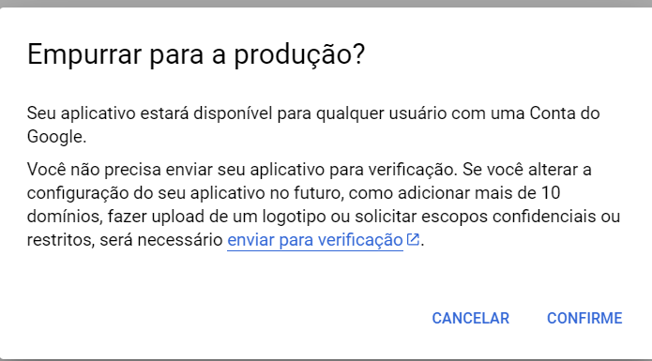
26. Abra o explorador de arquivos e mova o JSON para mesma pasta onde o código esta salvo   
      
    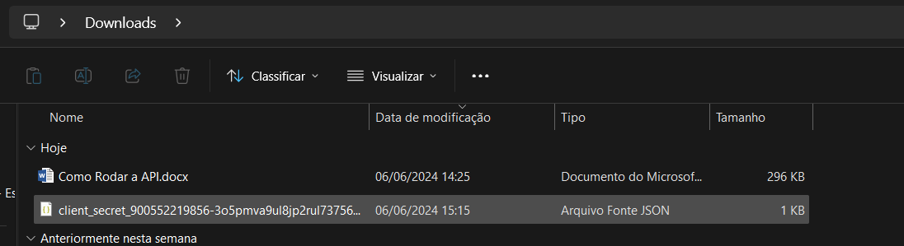
27. Abra o VScode nessa pasta 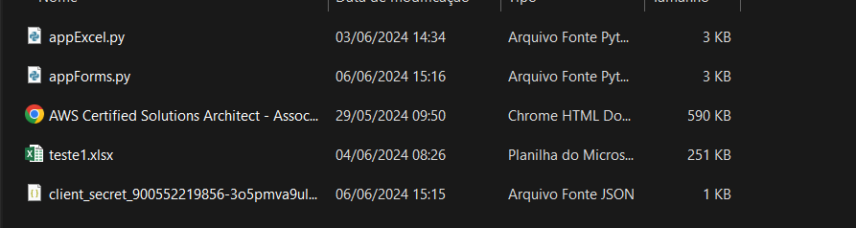
28. Na linha 10 do código appForms.py altere o nome do JSON para o nome do seu arquivo JSON  
      
    